**Статический анализатор:**

В качестве статического анализатора использовался плагин PVS-Studio. Анализатор показал одну ошибку (Рисунок 1).

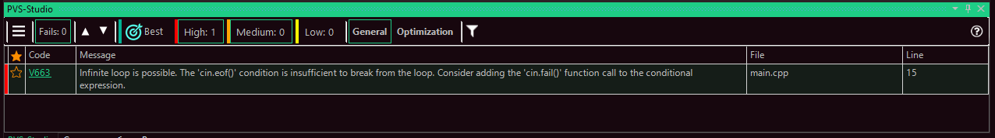

1. Ошибки PSV-Studio

На Рисунке 2 код до исправления ошибки «Infinity loop…».

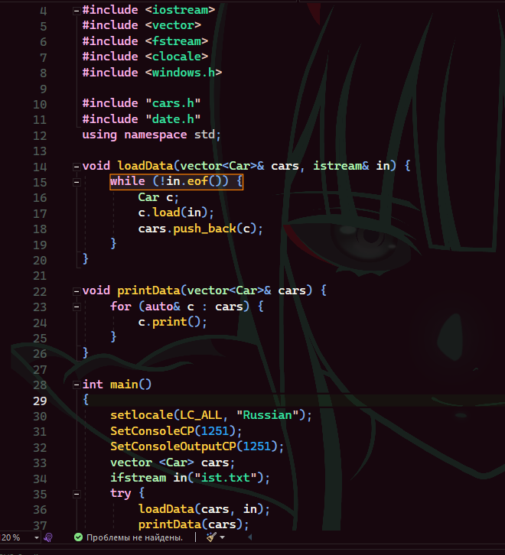

1. Код до исправления

На Рисунке 3 код после исправления (добавлена дополнительная проверка «…in.good()…»).

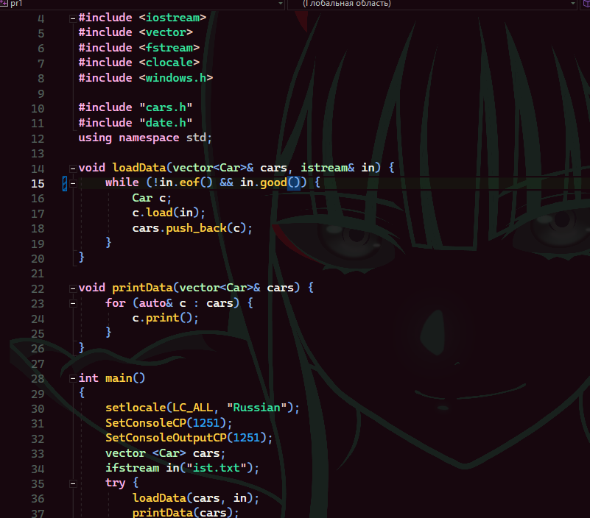

1. Код после исправления

На Рисунке 4 изображена итоговая проверка, ошибок не обнаружено.

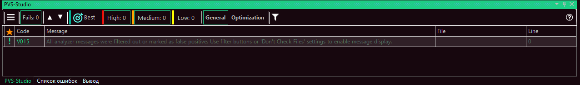

1. Итоговая проверка

**Динамические анализаторы:**

Использовалось два анализатора: Deleaker (аналог Valgrind) и библиотека «CRT». При использовании Deleaker утечек не обнаружено (Рисунок 5).

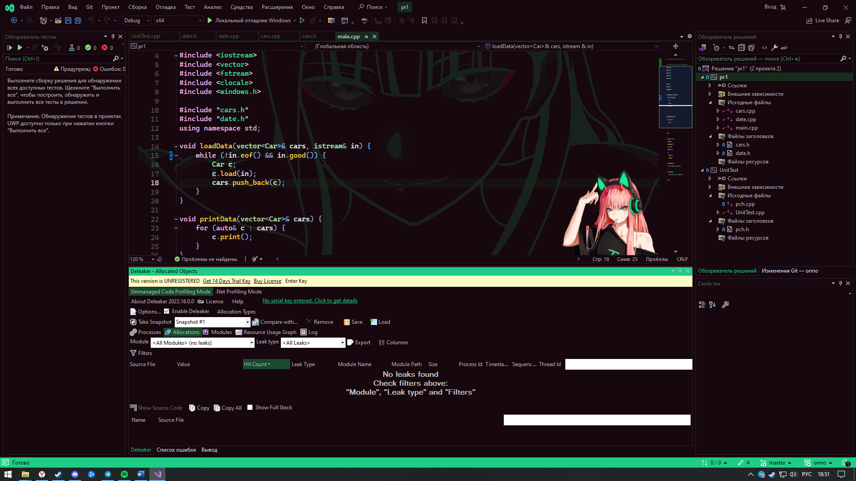

1. Вывод Deleaker

Первый запуск CRT показал утечки (Рисунок 6).

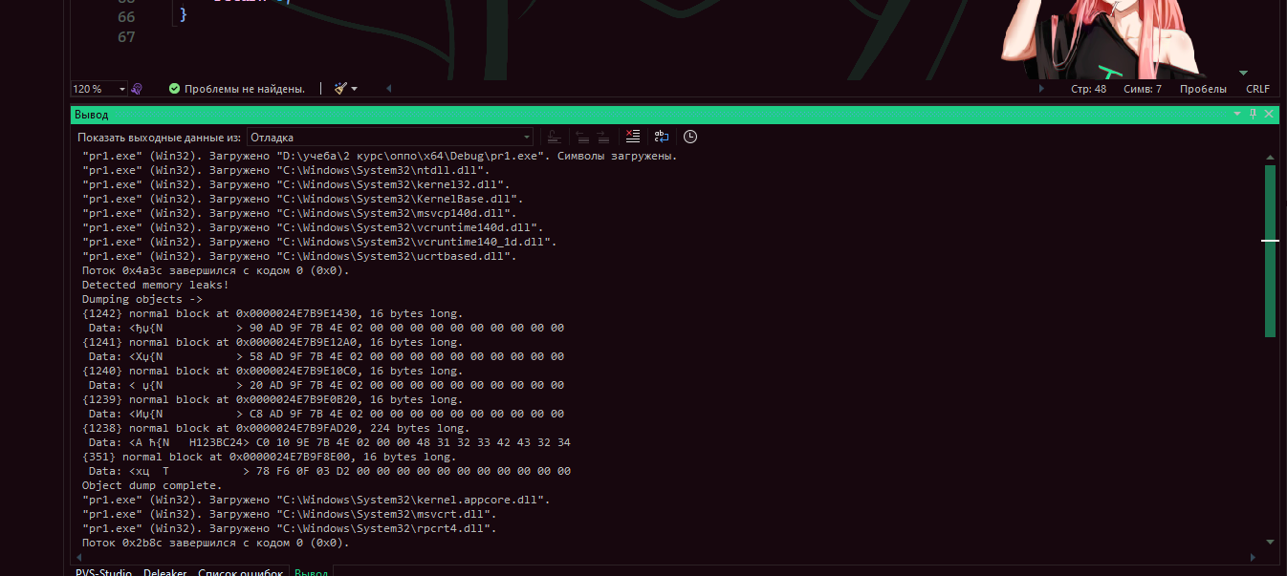

1. Утечки обнаруженные CRT

Утечки оказались не действительными. Они возникали из-за того, что функция _CrtDumpMemoryLeaks() вызывалась до выхода за пределы видимости main и vector<Car> cars не был очищен на момент её запуска. На Рисунке 7 код до исправления.

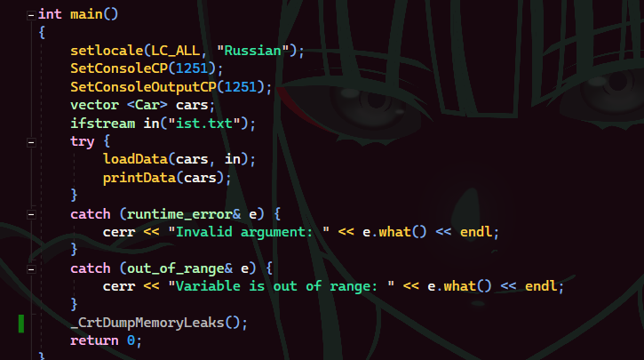

1. Код до исправления

На Рисунке 8 код после исправления.

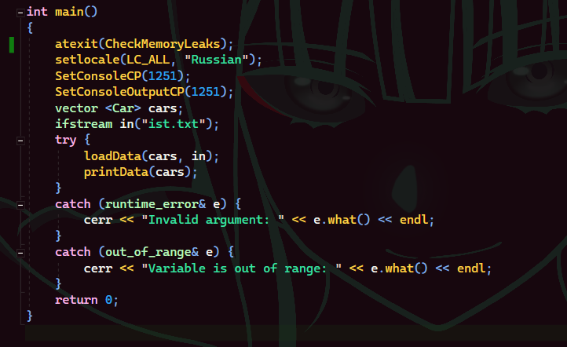

1. Код после исправления

После этих исправлений никаких ошибок не было обнаружено.